今日动态
2025.6.27
一、早晨入园
早晨孩子们开开心心来到班级，自主开展晨间活动。
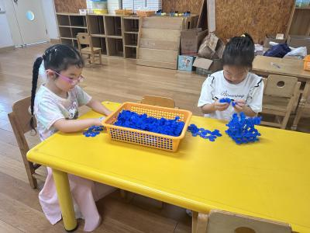 | 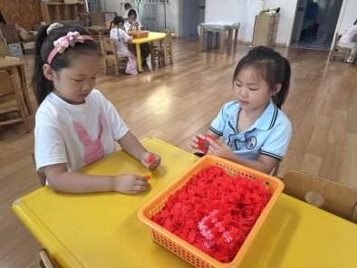 | 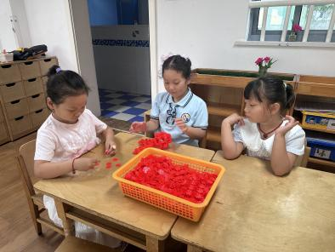

二、颁发奖状
我们颁发了毕业证和奖状，孩子们十分开心！
 | 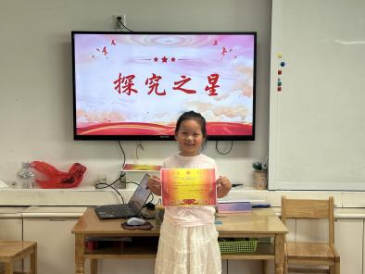 | 

三、室内律动
我们在室内进行了律动活动，孩子们跟随着节奏开心的做着动作。
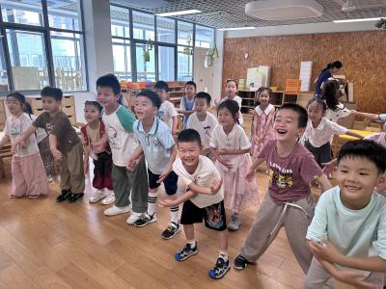 | 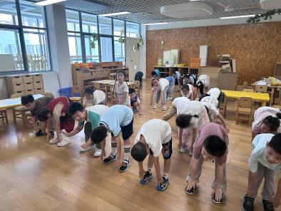 | 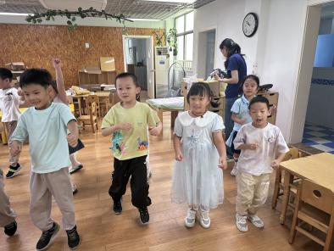

四、午餐
今天的午餐是胡萝卜饭、儿童版干锅虾、大白菜油面筋和丝瓜鸡蛋汤。
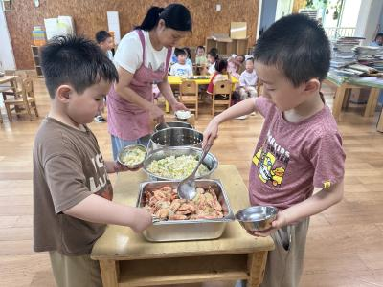 | 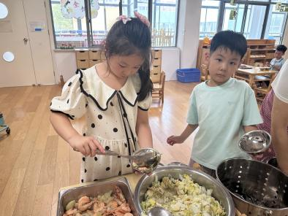 | 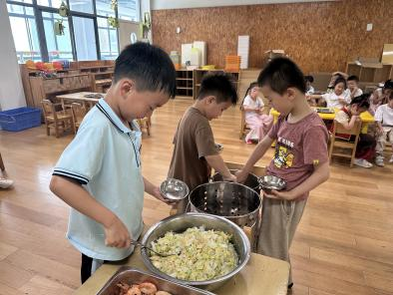

五、温馨提示
1.在付（续）费时要牢记“365”原则，不要因折扣诱惑向培训机构一次性支付时间跨度超过3个月或超过60课时的费用，且一次性缴纳费用不要超过5000元。家长应与培训机构签订《中小学生校外培训服务合同（示范文本）》（2021年修订版），仔细阅读培训内容、收退费规定、争议处理等条款，明确双方权利义务。建议家长通过教育部“校外培训家长端”APP进行网上购课消课，切勿将资金转入培训预收费资金监管账户之外的任何账户（包括机构或个人的微信、支付宝等私人账户）。

